4 класс 31 05
Английский язик.
Тема. Закрепление изученного материала по теме: « Семья и друзья»
Цель: повторение и закрепление ранее изученного материала.
Повтори слова по теме «Семья».
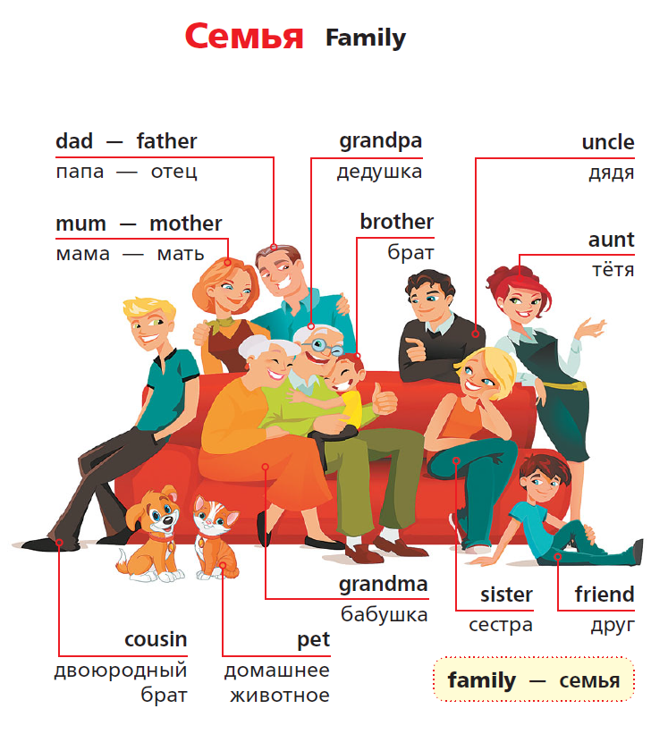

В тетради выполни упражнение 1. В нем необходимо дописать недостающие буквы в словах. Подчеркни буквы, которые ты вставишь. Пример: mummy. У тебя должно быть 4 слова.
